ML XYLOM-WZF/015/02-2023 ważny do dnia 01.02.2024 r.

NR 1 WŚRÓD LEKÓW NA KATAR*
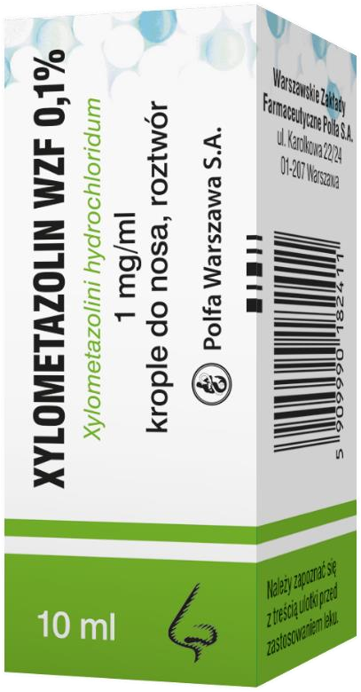
Xylometazolin WZF 0,1% Skład i postać: Każdy ml roztworu zawiera 1 mg ksylometazoliny chlorowodorku. Każda kropla zawiera 0,05 mg ksylometazoliny chlorowodorku. Substancja pomocnicza o znanym działaniu: benzalkoniowy chlorek 0,1 mg/ml. Krople do nosa, roztwór. Bezbarwny lub prawie bezbarwny, przezroczysty płyn. Wskazania: Leczenie pomocnicze: ostrego zapalenia błony śluzowej nosa pochodzenia wirusowego lub bakteryjnego; ostrego lub przewlekłego zaostrzającego się zapalenia zatok przynosowych; alergicznego zapalenia błony śluzowej nosa; ostrego zapalenia ucha środkowego - w celu udrożnienia trąbki słuchowej. Xylometazolin WZF 0,1% jest wskazany do stosowania u dorosłych i młodzieży w wieku powyżej 12 lat. Podmiot odpowiedzialny: Polfa Warszawa S.A. ChPL: 2021.09.24.
*This is based on information licensed from IQVIA: IQVIA Poland Pharmascope for the period 9/2022; OTC3: 01B2 NASAL DECONGESTANTS, MAT 09/22, Units. reflecting estimates of real-world activity. Copyright IQVIA. All rights reserved.

_____________________________________________________________________________________________________
To jest lek. Dla bezpieczeństwa stosuj go zgodnie z ulotką dołączoną do opakowania. Nie przekraczaj maksymalnej dawki leku. W przypadku wątpliwości skonsultuj się z lekarzem lub farmaceutą.

